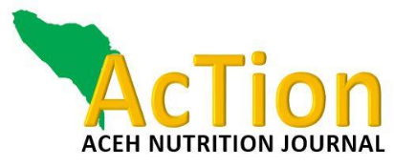

SURAT PERNYATAAN ETIKA PUBLIKASI

Judul Artikel:

Laki-laki memiliki tingkat satiety (fullness) lebih rendah setelah diberikan diet tinggi

protein

Nama penulis dan tanda tangan, serta contact person:

No. | Nama |  | Tanda Tangan |  | No. HP & Email aktif
1. | A Fahmy Arif Tsani |  | 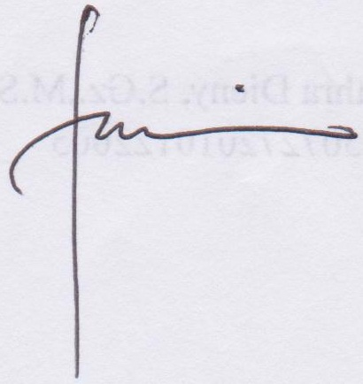 |  | 085875972785 / fahmi_tsani@yahoo.com
2. | Alifia Evitarani |  |  |  | 081903003444 / alifia.rani22@gmail.com
3. | Fillah Fithra Dieny |  |  |  | 085640204747 / fillahdieny@gmail.com
4. | Ida Kristiana |  |  |  | 085225141656 / idakristiana01@gmail.com

Kami menyatakan bahwa:

1. Artikel yang kami kirimkan merupakan artikel yang ditulis asli oleh para penulis yang namanya tercantum di atas, dan belum pernah dipublikasikan pada media manapun. Selain itu artikel telah bebas dari fabrikasi, falsifikasi, plagiasi, duplikasi, fragmentasi/salami dan pelanggaran hak cipta data/isi
2. Artikel tidak mengandung pernyataan-pernyataan yang menentang hukum maupun mengancam individu atau hak-hak individu dan kelompok lain, serta tidak mengandung bahan yang melanggar hak-hak pribadi maupun orang lain
3. Penulis telah mendapatkan ijin dari pemilik hak cipta dari setiap pernyataan atau dokumen yang diperoleh dari produk ber-hak cipta, serta telah menyebutkan sumber rujukan yang digunakan dalam artikel ini.

Semarang, 16 Agustus 2020

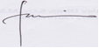

( A. Fahmy Arif Tsani )

Nama dan tanda tangan penulis pertama atau correspondence author di atas materai 6000

